附件1-34
活動主題 | 走入校園鄉里認識國軍系列-樹人家商
活動日期 | 111年11月1日
活動地點 | 樹人家商
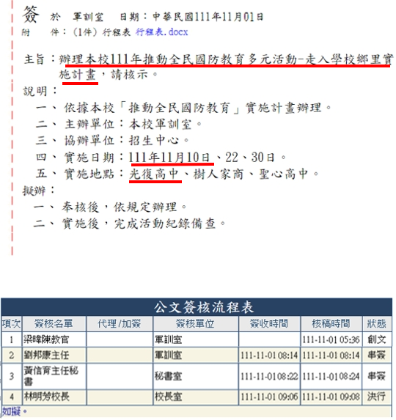 |  | 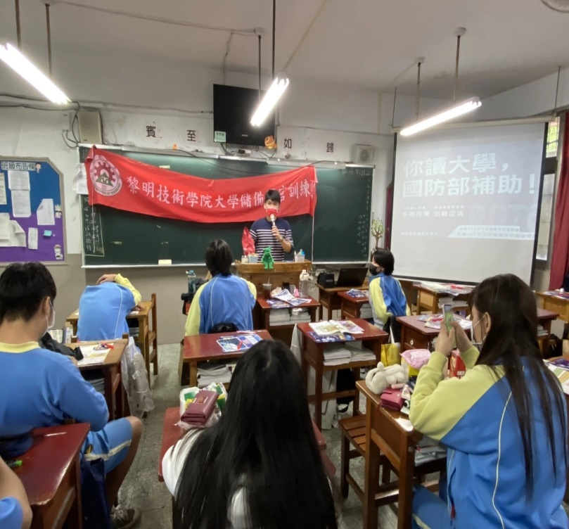
說明：走入學校鄉里推動國防教育簽呈－樹人家商 |  | 說明：梁教官向樹人家商學生推廣國防教育及大學儲備軍官團
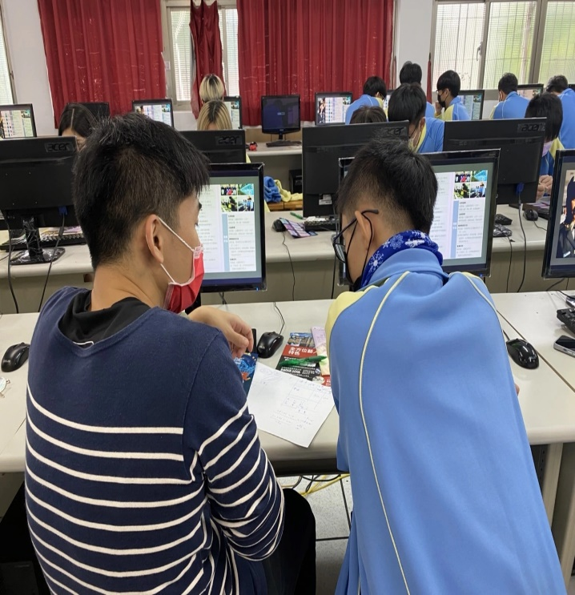 |  | 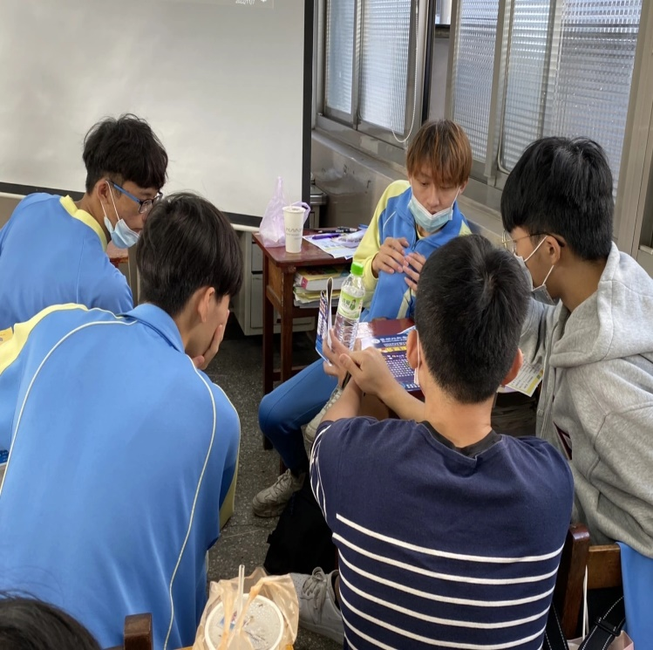
說明：梁教官分享軍旅生涯經驗 |  | 說明：樹人家商同學與梁教官互動良好

